Pašalinta dalis:

Šalies BVP pokytis nuo 1960 iki 2016 metų: <https://data.worldbank.org/indicator/NY.GDP.MKTP.CD?end=2016&locations=CO&start=1960&view=chart>

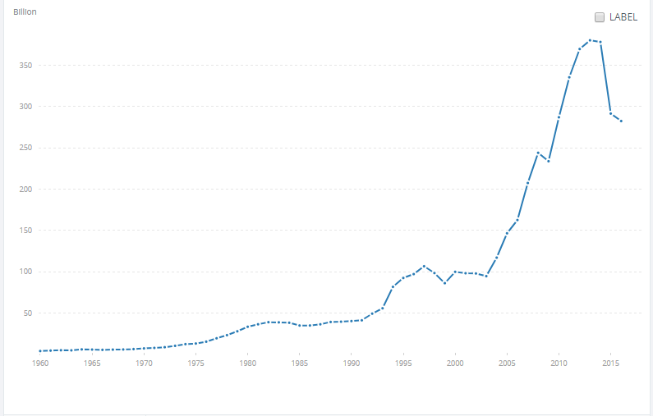

Kolumbijos BVP kritimui 2015 metais įtaką padarė nukritusios naftos kainos, kadangi Kolumbija yra didelė naftos eksportuotoja.

GNI per capita, Atlas method (current US$): <https://data.worldbank.org/indicator/NY.GNP.PCAP.CD?locations=CO>

